|  |  |  |  |  |
| --- | --- | --- | --- | --- |
| 月 | 火 | 水 | 木 | 金 |
| 1午前　子育てひろば  午後　　× | 2午前　　×  午後　子育てひろば | 3午前　子育てひろば  午後　子育てひろば | 4午前　子育てサークル  午後　子育てひろば | 5午前　子育てひろば  午後　子育てひろば |
| 8午前　母子手帳交付  午後　マタニティータイム | 9午前　子育てひろば  午後　ママの会 | 10午前　子育てサークル  午後　子育てひろば | 11午前　×  午後　3ヶ月児健診 | 12午前　子育てひろば  午後　子育てひろば |
| 15  敬老の日 | 16午前　子育てサークル  午後　5歳児健診 | 17午前　子育てサークル  　　午後　子育てひろば | 18午前　　6か月児育児教室  午後　子育てひろば | 19午前　子育てひろば  午後　子育てひろば |
| 22午前　母子手帳交付  午後　マタニティータイム | 23  秋分の日 | 24午前　子育てひろば  午後　子育てひろば | 25午前　子育てひろば  午後　3歳児健診 | 26午前　子育てひろば  午後　子育てひろば |
| 29午前　子育てひろば  午後　子育てひろば | 30午前　子育てひろば  午後　子育てひろば |  | | |

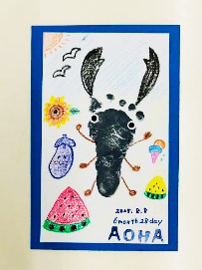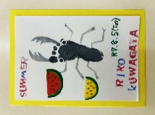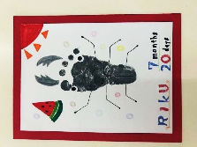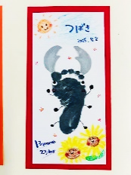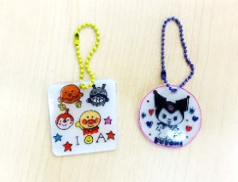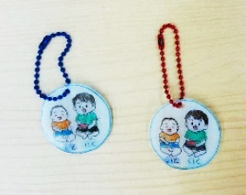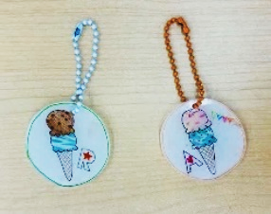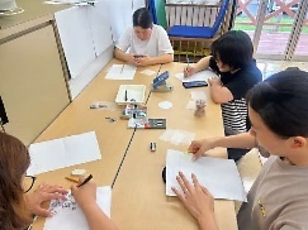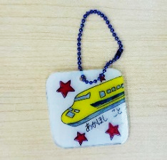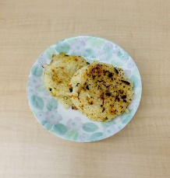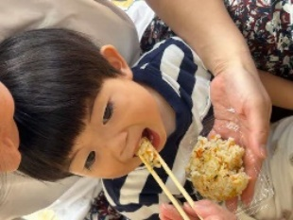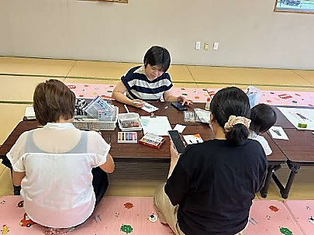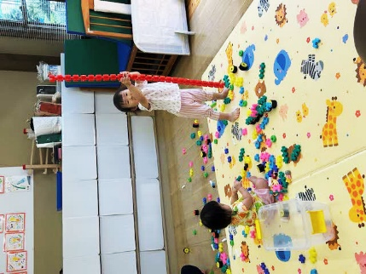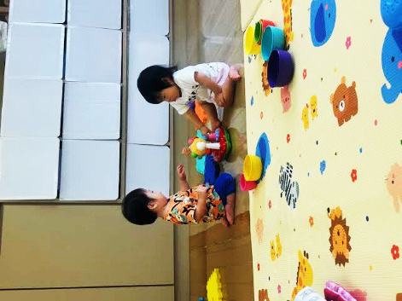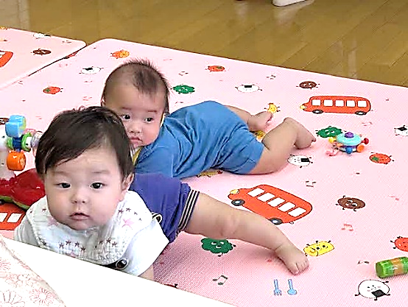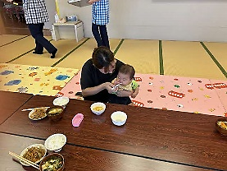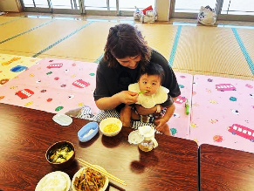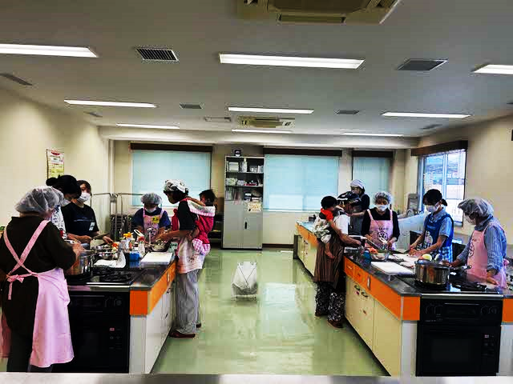

錦町保健センタ―

**TEL　38－2048**

**食改さんから研修会で作った「お焼き」をいただきました❤おいしいね**

**えほんの会の後に、プラ板**

**制作やってみました**

**子育てサークル**

**・4日（木）はいはいきらきらコース**

**身体測定と足形アート**

**・9日（火）PMママの会**

**・10日（水）ねんねコース**

**身体測定と足形アート**

**・16日（火）えほんの会とおもちゃ作り**

**・17日（水）親子運動教室**

**町の食改さんと一緒に料理教室**

**※予定は変更になる場合があります。**

**子育てサークル・広場のご利用は予約が必要です。**

**なかよし9月号**

**錦町子育て支援センタ―　　ももくらぶ**